Всегда на телефоне

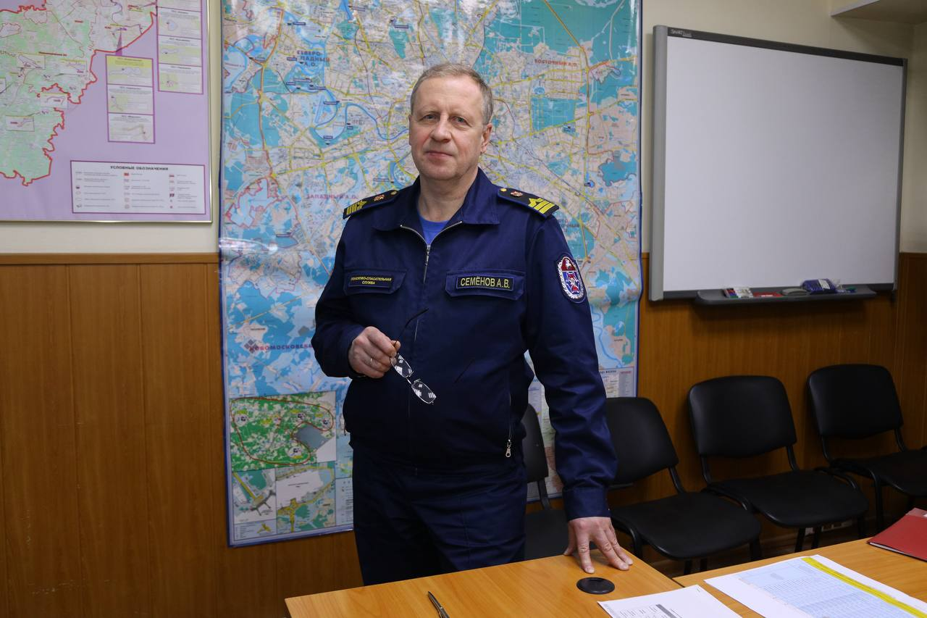

Александр Викторович Семёнов по итогам 2025 года стал лучшим оперативным дежурным Московской городской поисково-спасательной службы на водных объектах.
Он родился и вырос в городе-герое Ленинграде, в семье военнослужащего. После окончания школы в 1983 году раздумий о дальнейшем выборе пути у Александра не было, и, продолжая семейную традицию, он поступил в Высшее военно-морское училище имени М.В. Фрунзе.
По окончании училища в 1988 году получил назначениена должность помощника командира опытового судна «ОС-100».
После увольнения в запас Александр работал на различных должностях в гражданских организациях, в том числе в Федеральном агентстве морского и речного транспорта и «Мосгазе». В январе 2020 года Семёнов приступил к обязанностям оперативного дежурного, а затем старшего оперативного дежурного Московской городской поисково-спасательной службы на водных объектах.
«В день мы можем принимать более 200 звонков. Это доклады от старших дежурных смен поисково-спасательных станций, множество служебных звонков исообщений от граждан. В работе используем стационарные городские и мобильные телефоны – очень большая нагрузка идёт на IP-телефонию. Всё стараешься держать в голове, отслеживать, чтобы ничего не упустить», – делится Александр.
Количество звонков зависит от сезона, служба постоянно находится в цейтноте, особенно летом. Зимой звонков меньше. За пять лет работы Александр знает все моменты, на которые стоит обращать внимание, чтобы избежать непредвиденных ситуаций.
? Каковы основные правила ведения телефонных разговоров
? Почему важно соблюдать краткость
? В чём заключается правило оперативного дежурного при обмене информацией по телефону
Отвечаем на эти и многие другие вопросы – в нашей статье: https://www.mos.ru/news/item/166988073/

